**ЛАБОРАТОРНА РОБОТА № 1**

**ПОПЕРЕДНЯ ОБРОБКА ТА КОНТРОЛЬОВАНА КЛАСИФІКАЦІЯ**

**ДАНИХ**

***Мета роботи:*** *використовуючи спеціалізовані бібліотеки та мову*

*програмування Python дослідити попередню обробку та класифікацію даних*.

**Посилання на репозиторій:** [**https://github.com/D1nqq/AI_Labs_Baginskiy**](https://github.com/D1nqq/AI_Labs_Baginskiy)

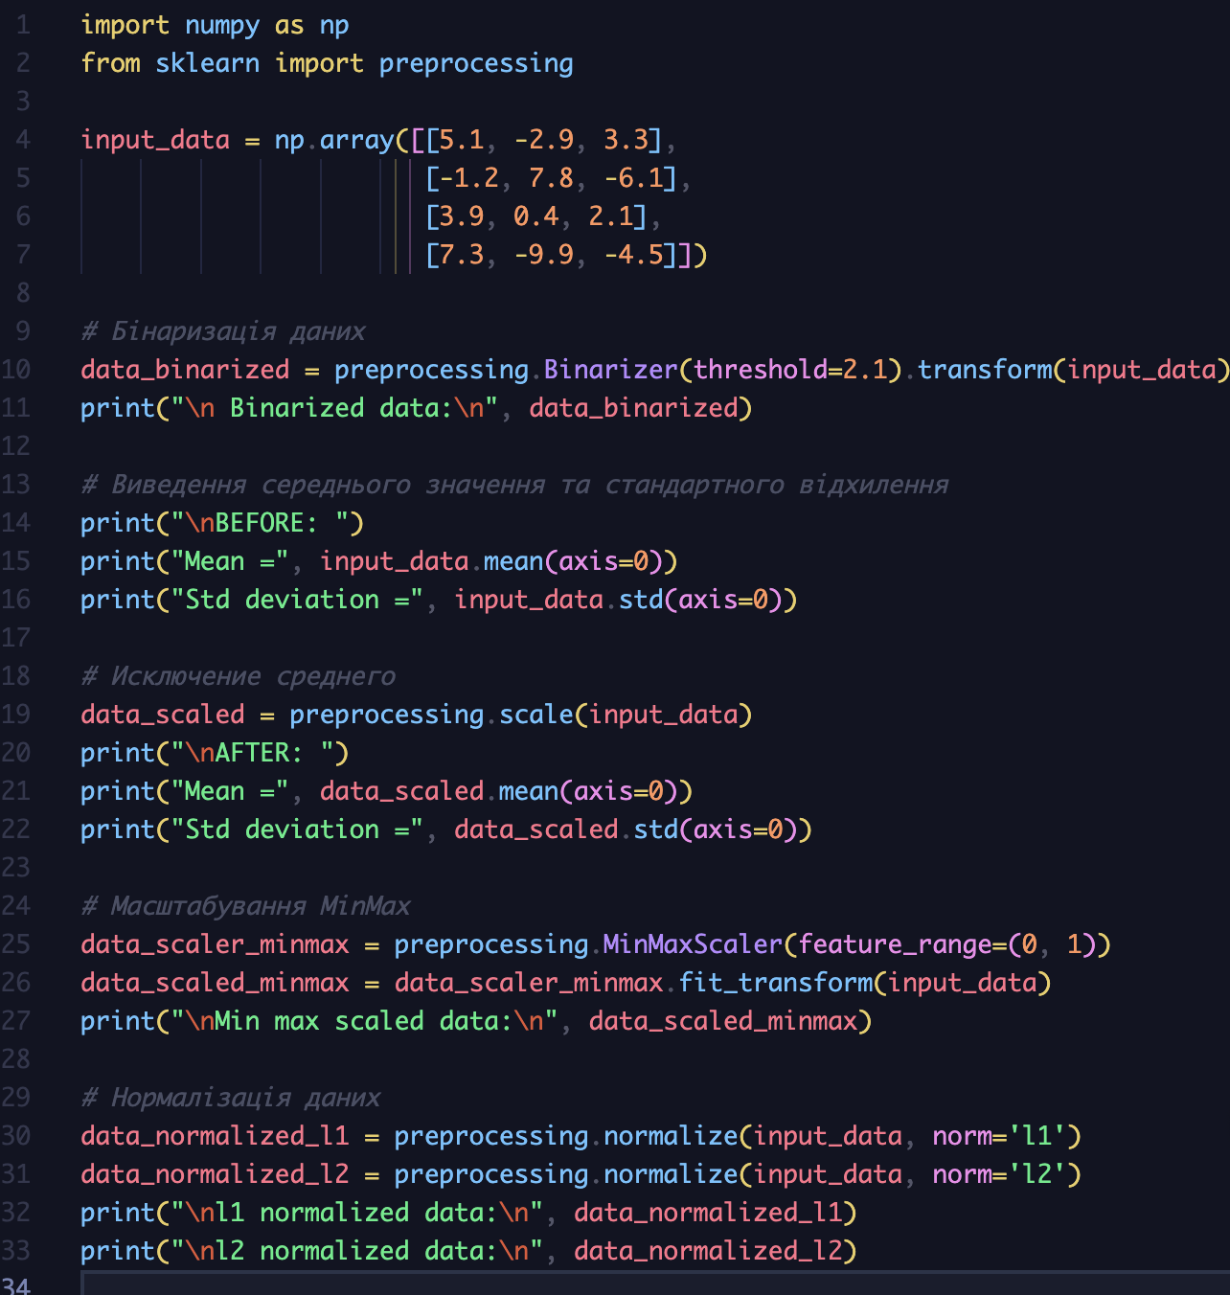

Рис.1 Скріншот коду

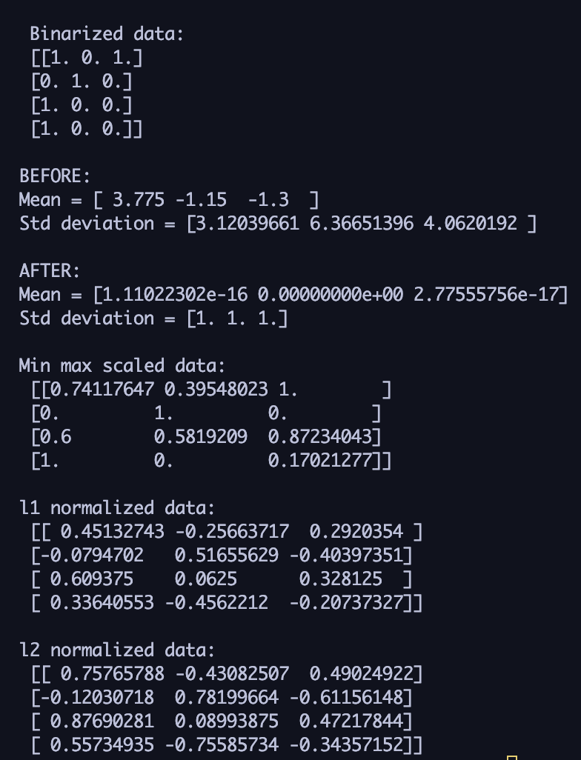

Рис.2 Результат виконання

**Висновок**:

L1-нормалізація зменшує значення на основі абсолютної суми, надаючи розрідженість даних і зберігаючи структуру великих і малих значень. L2-нормалізація зменшує значення на основі суми квадратів і більше фокусується на рівномірному масштабуванні всіх елементів.

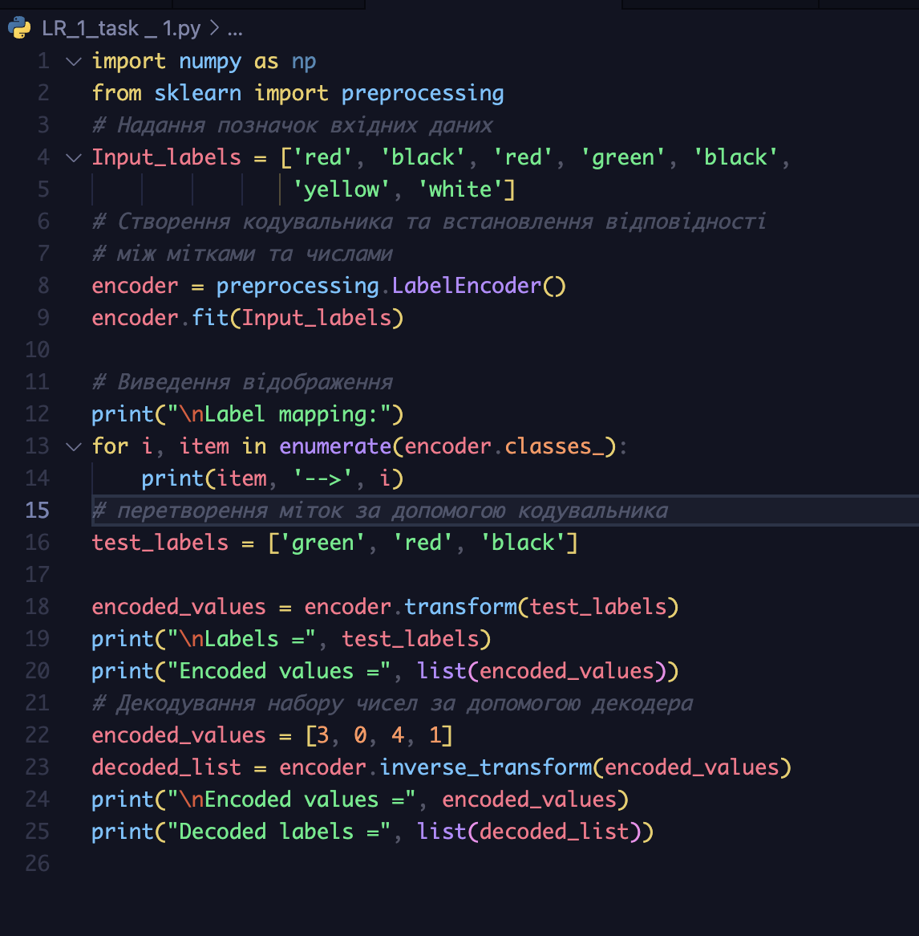

Рис.3. Скрін коду до завдання 1

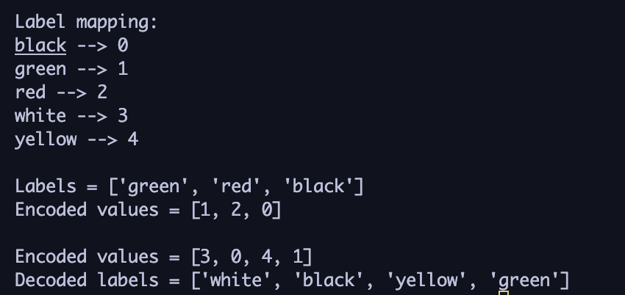

Рис.4. Результат виконання завдання 1

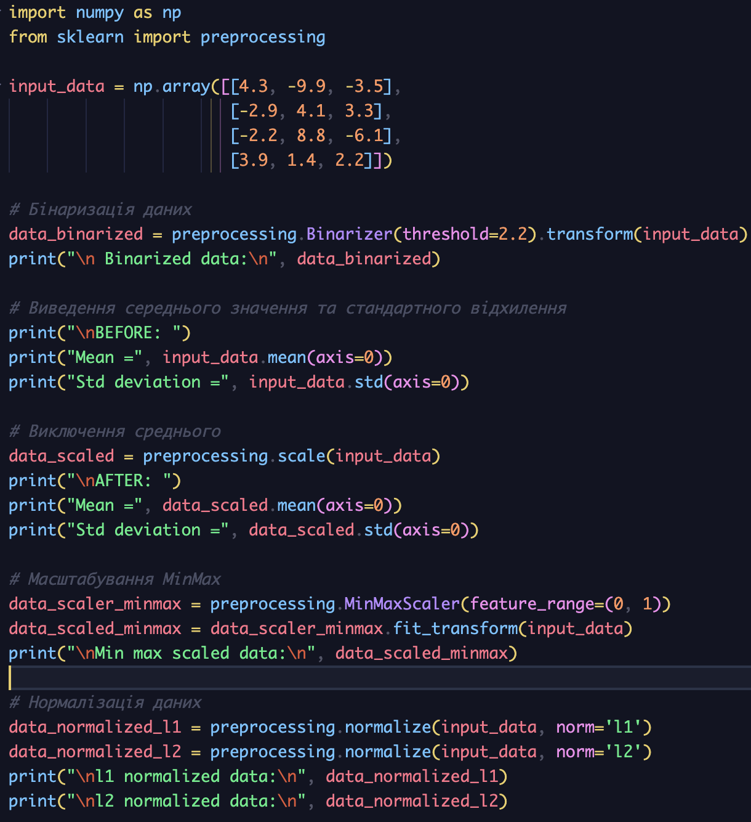

Рис.5. Скрін коду до 2 завдання

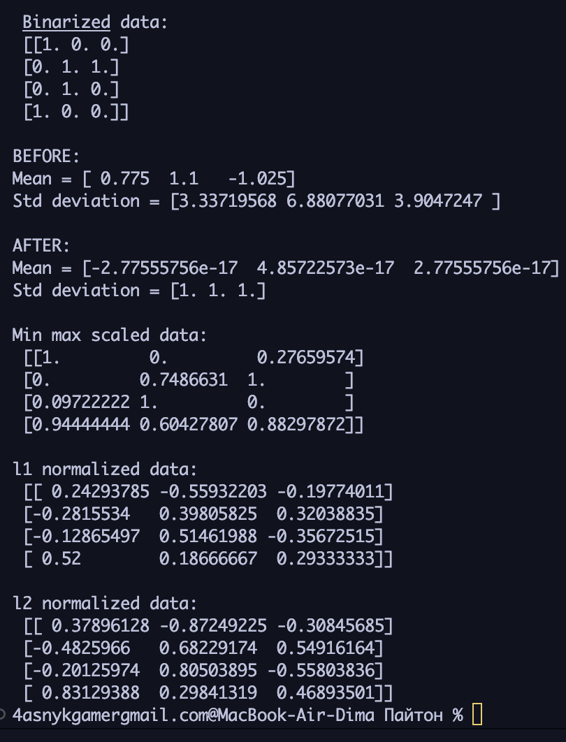

Рис.6. Результат виконання 2 завдання

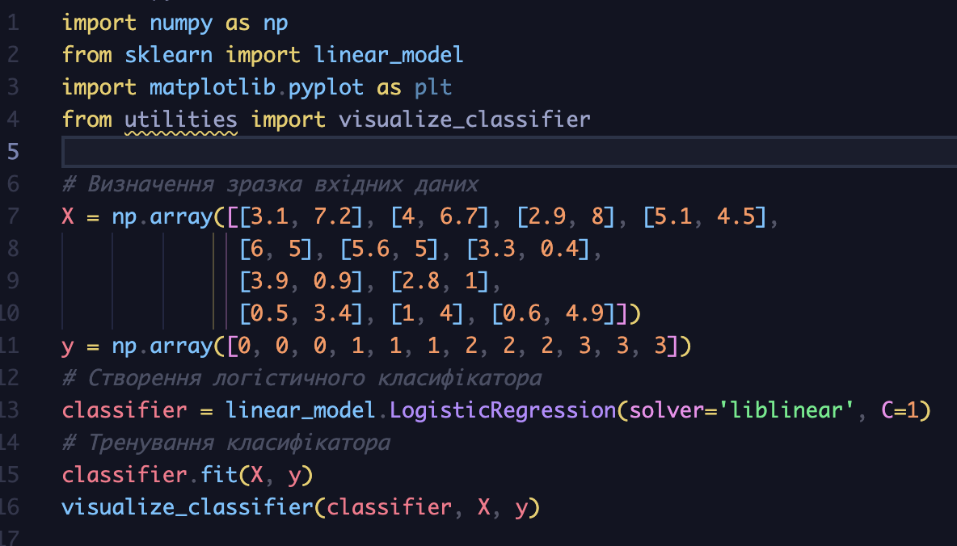

Рис.7. Скрін коду до 3-го завдання

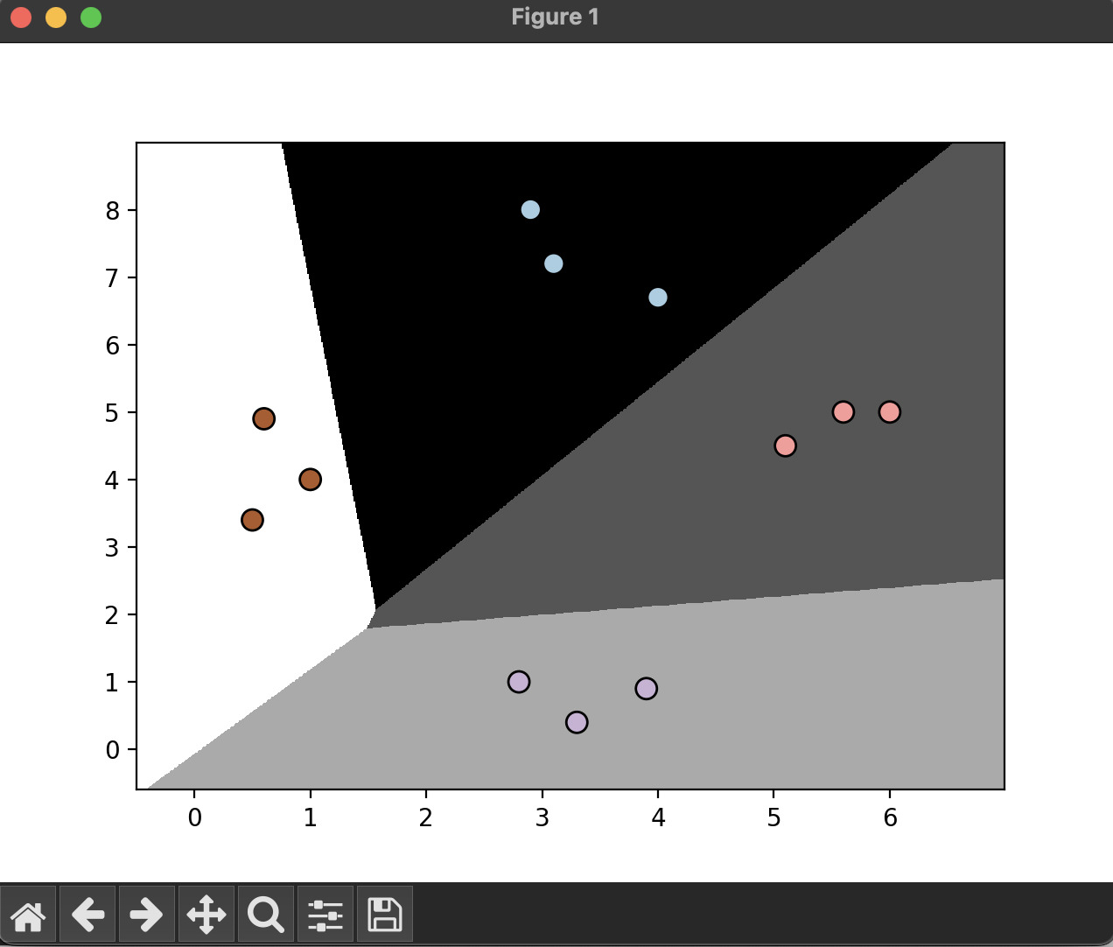

Рис.8. Результат виконання 3 завдання

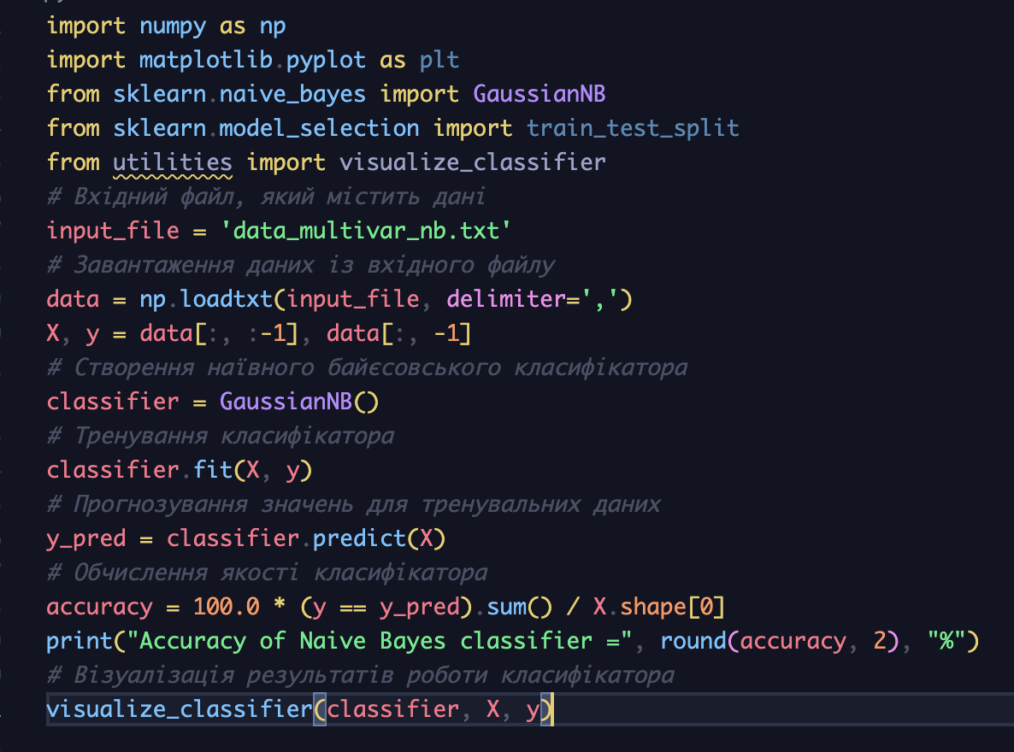

Рис.9. Скрін коду

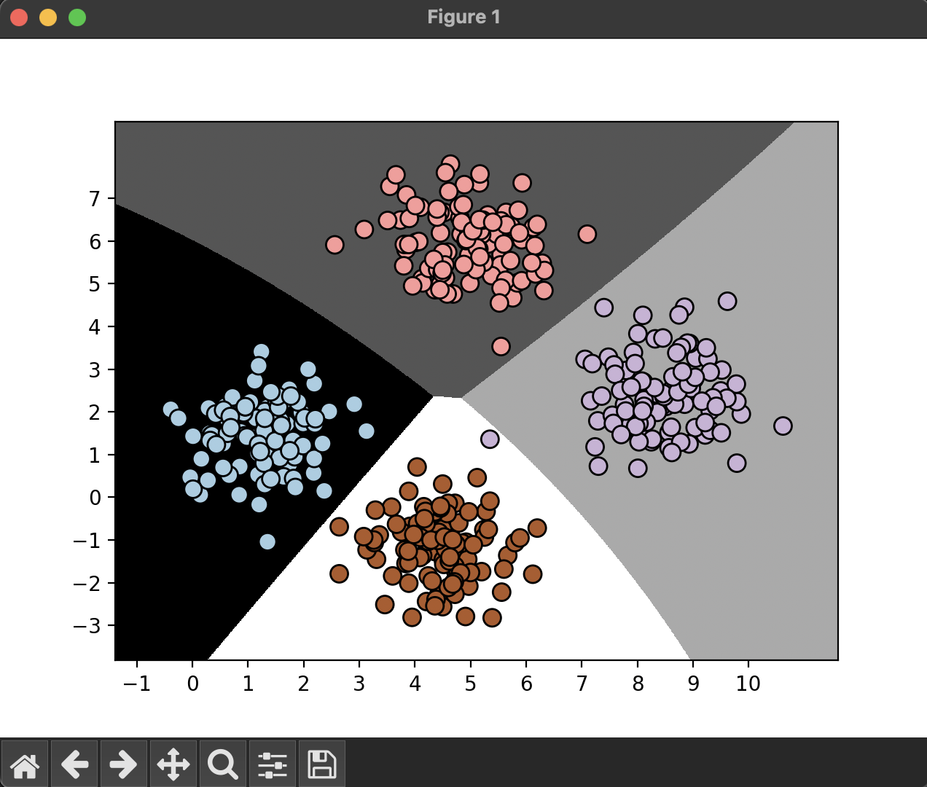



Рис.10. Результат виконання завдання

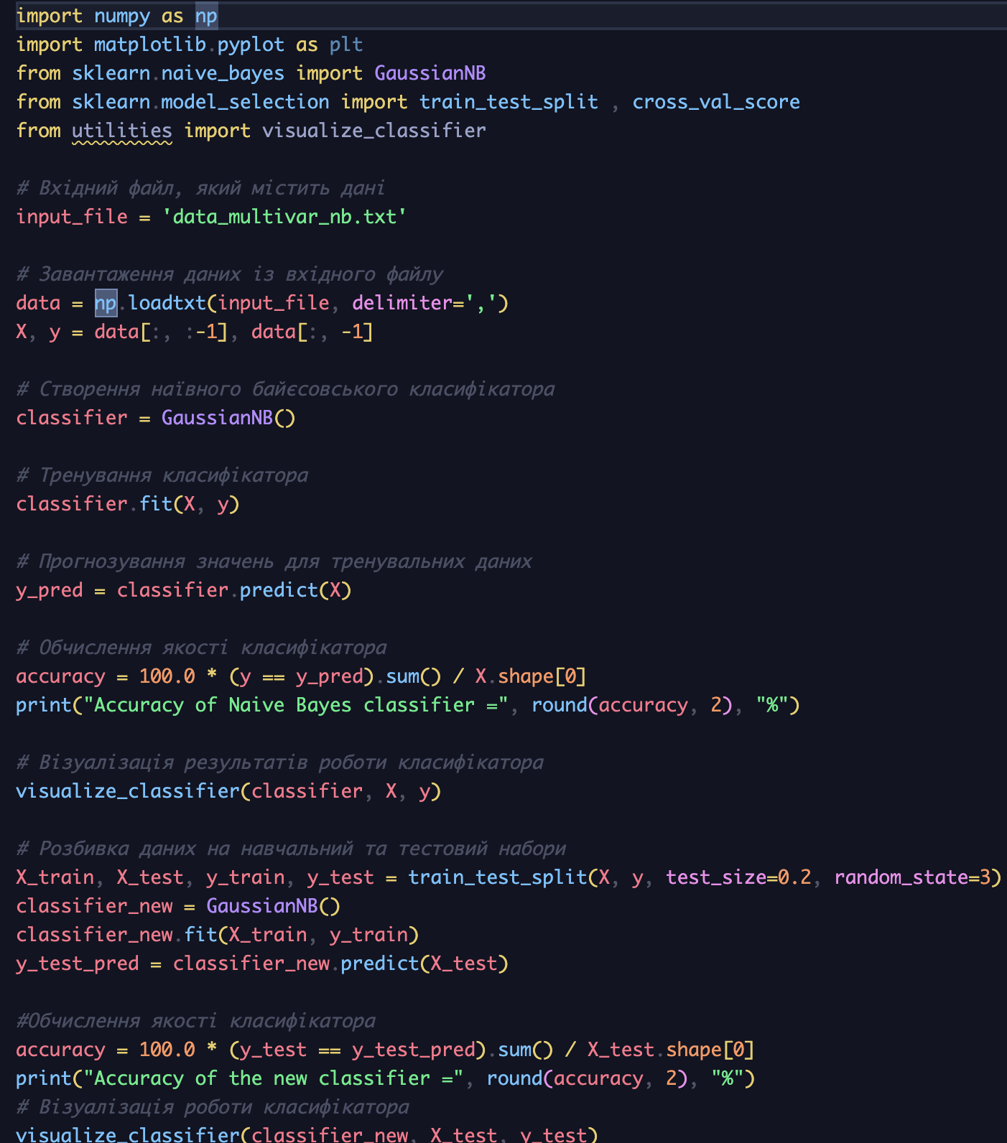

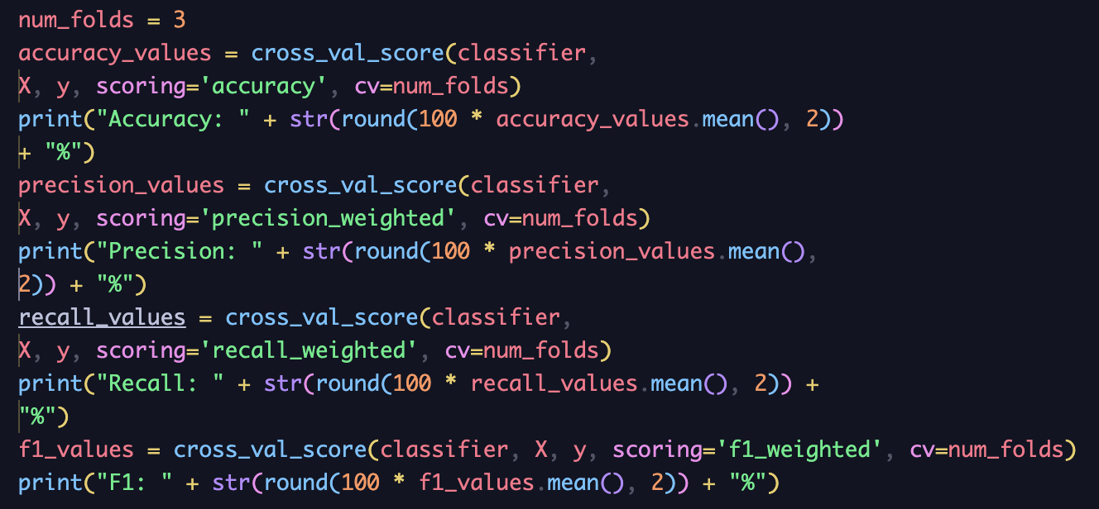

Рис.11. Скріни коду

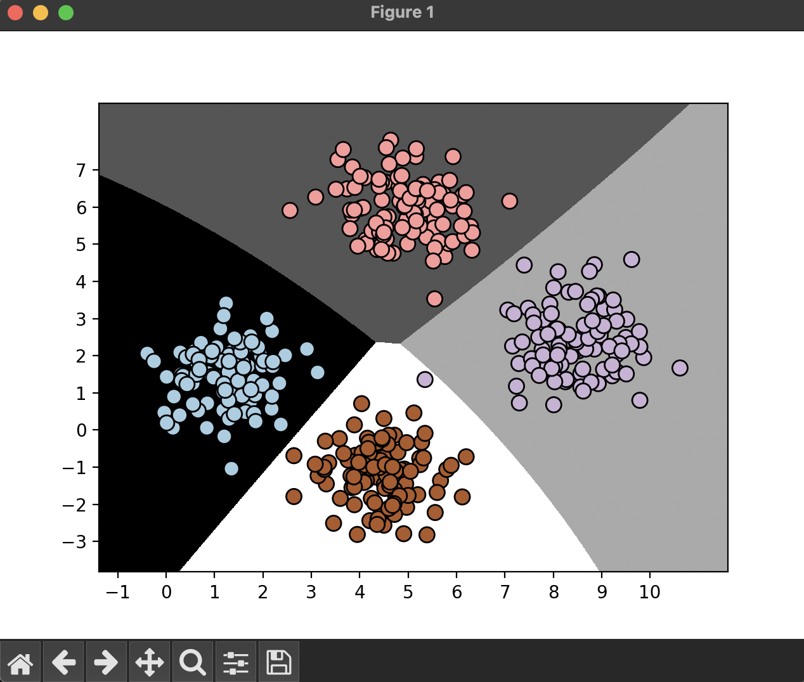

Рис.12. Результат першого прогону

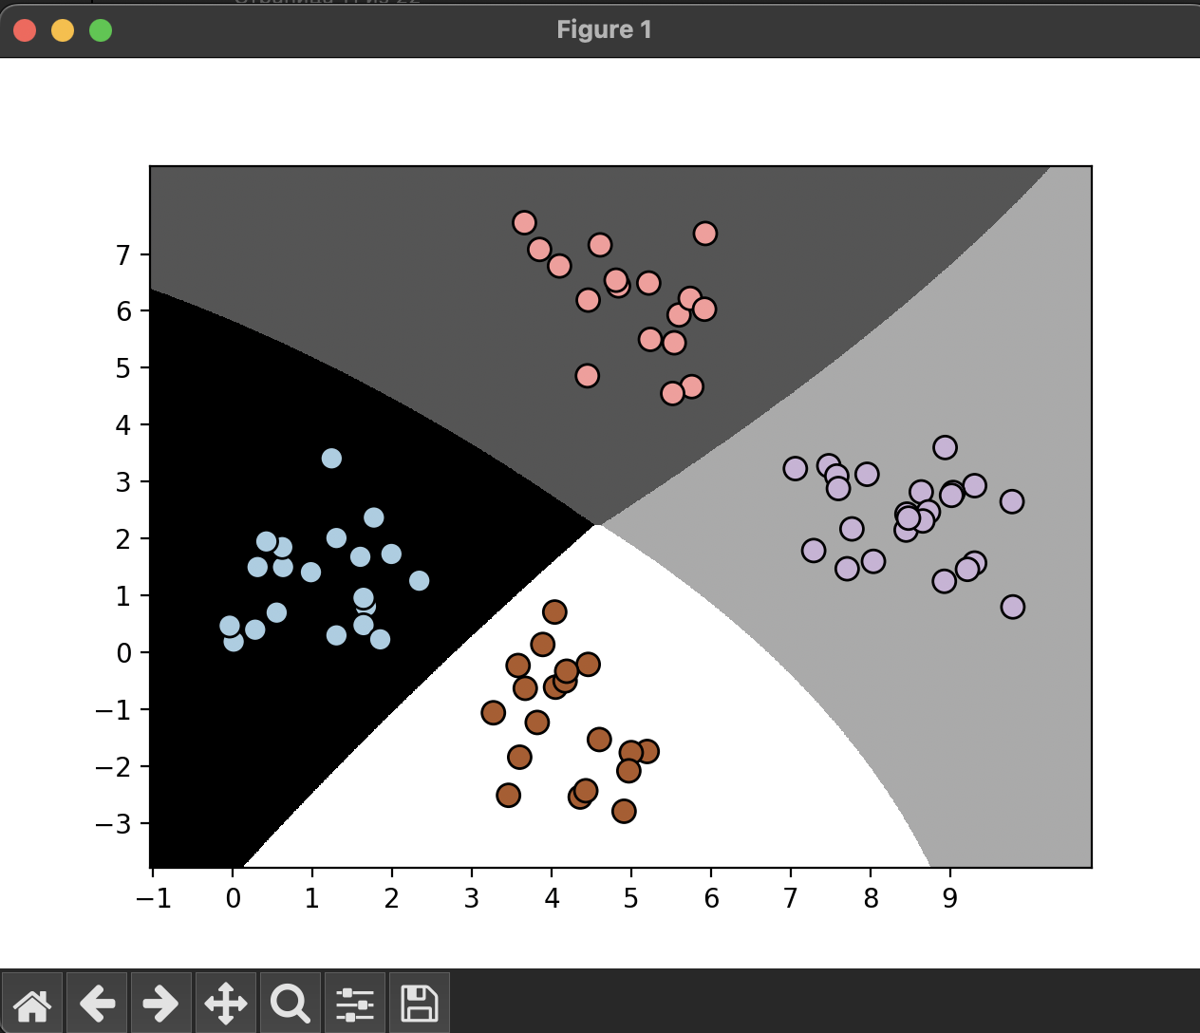

Рис.13. Результат другого прогону

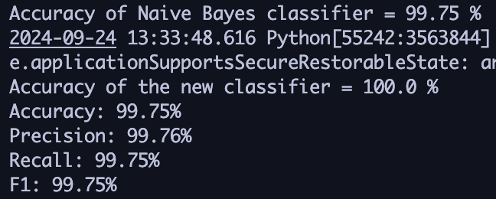

Рис.14. Результат виконання програми

**Точність початкового класифікатора (на всьому наборі даних)**:

**Accuracy**: 99.75%

Це свідчить про дуже високу точність наївного байєсівського класифікатора, коли перевірка проводиться на тому ж наборі даних, що й тренування.

**Точність нового класифікатора (на тестових даних)**:

**Accuracy**: 100.0%

Після розділення даних на тренувальні та тестові набори, новий класифікатор показав 100% точність на тестових даних, що може свідчити про відсутність помилок у прогнозуванні на цьому наборі даних.

**Перехресна перевірка**:

**Accuracy**: 99.75%

**Precision**: 99.76%

**Recall**: 99.75%

**F1**: 99.75%

Ці результати показують стабільно високу якість класифікації на всіх метриках, що підтверджує ефективність моделі.

#### **Висновки**

Наївний байєсівський класифікатор продемонстрував високу точність та стабільні результати. Оскільки точність на тестових даних досягла 100%, модель може бути надто пристосованою до цих даних, але загальні результати свідчать про хорошу загальну узгодженість моделі з навчальними даними.

Перехресна перевірка також підтвердила, що модель ефективно справляється з класифікацією, показуючи стабільні показники **Accuracy**, **Precision**, **Recall** та **F1**-міри.

***Порівняйте результати для різних порогів та зробіть висновки.***

***Порівняння***

**Accuracy**:

При порозі 0.5 точність моделі становить 0.671, що свідчить про те, що модель правильно класифікує приблизно 67.1% всіх зразків. Однак, при зменшенні порогу до 0.25 точність знижується до 0.502, що означає, що лише 50.2% зразків були правильно класифіковані.

**Recall**:

**Recall** при порозі 0.5 становить 0.641. Це означає, що 64.1% позитивних зразків були вірно передбачені. При зниженні порогу до 0.25 згадка зростає до 1.000, що вказує на те, що всі позитивні зразки (100%) були правильно класифіковані, але це призводить до великої кількості хибних сповіщень.

**Precision**:

При порозі 0.5 точність становить 0.681, що означає, що з усіх передбачених позитивних зразків 68.1% дійсно позитивні. При порозі 0.25 точність знижується до 0.501, що вказує на те, що лише 50.1% передбачених позитивних зразків є дійсно позитивними. Це свідчить про велику кількість хибних позитивів при нижчому порозі.

**F1-метрика**:

F1-метрика при порозі 0.5 становить 0.660, тоді як при порозі 0.25 зростає до 0.668. F1-метрика є гарним компромісом між точністю та згадкою, тому зростання значення F1-метрики при зниженні порогу свідчить про покращення збалансованості між згадкою та точністю, незважаючи на те, що точність знизилась.

### **Висновок:**

Зменшення порогу з 0.5 до 0.25 призводить до збільшення **Recall**, але за рахунок значного зниження точності. Модель стає "агресивнішою" у виявленні позитивних випадків, але також збільшує кількість хибних позитивів, що може бути неприйнятним у деяких контекстах. Вибір оптимального порогу залежить від конкретних вимог задачі: якщо важливіше виявити якомога більше позитивних випадків, може бути доцільно зменшити поріг. Якщо ж важливіше уникнути хибних сповіщень, то вищий поріг може бути кращим вибором.

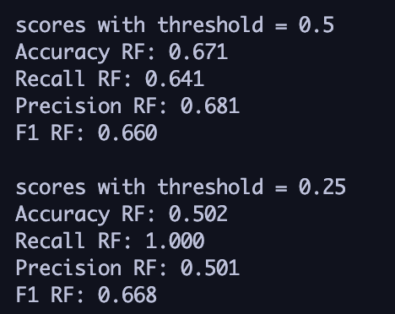

Рис.15. Результат виконання з різними порогами

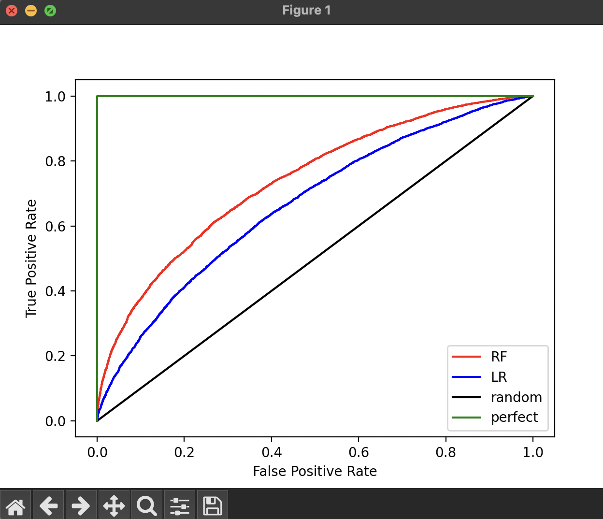

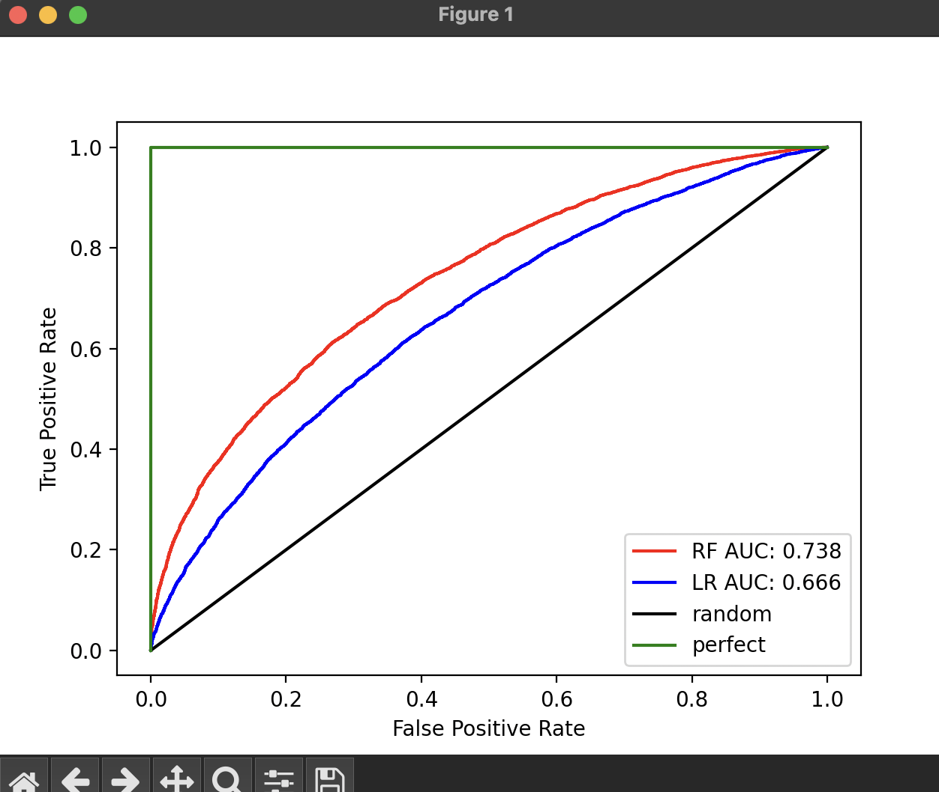

Рис.16. Крива Roc

### **Висновок: RF** показує кращі результати, ніж **LR**, оскільки модель **RF** має вищу точність і кращий баланс між точністю та згадкою, що підтверджується **F1**-метрикою. Крім того, **RF** краще працює в задачах з більш складною структурою даних, оскільки враховує нелінійні залежності, тоді як **LR** має обмеження через лінійність. Враховуючи ці фактори, можна зробити висновок, що **модель RF є кращим вибором** у даному випадку.

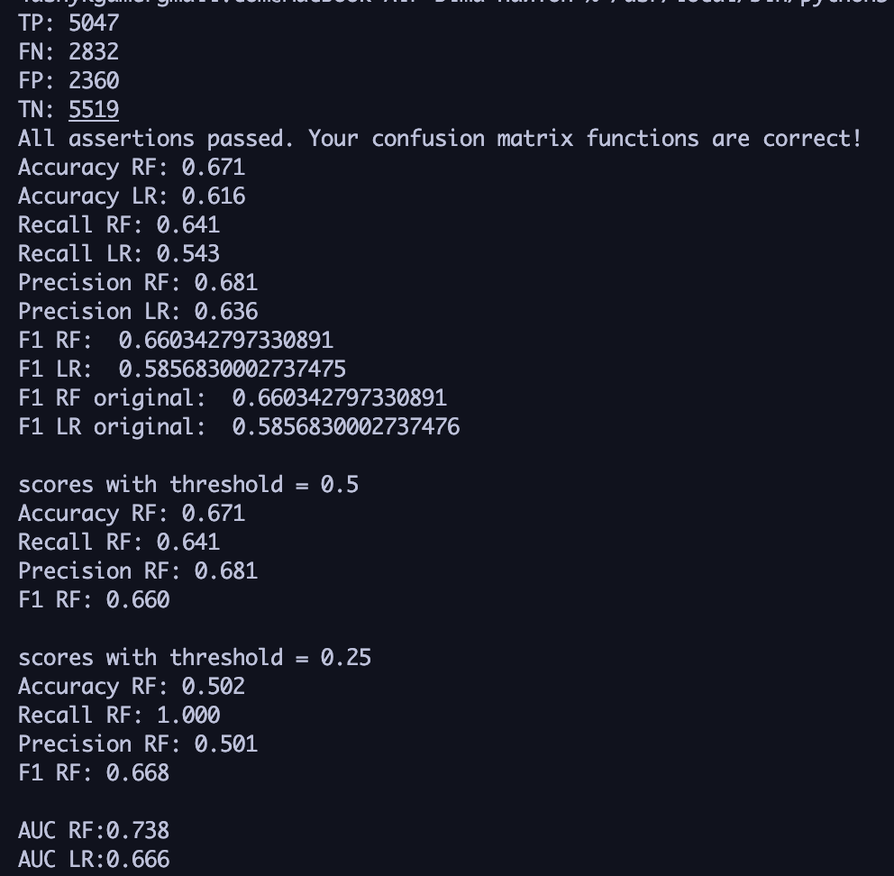

Рис.17. Результати виконання

Лістинг коду:

from sklearn.metrics import roc_auc_score

import matplotlib.pyplot as plt

from sklearn.metrics import roc_curve

import numpy as np

import pandas as pd

from sklearn.metrics import confusion_matrix, accuracy_score, recall_score, precision_score, f1_score

df = pd.read_csv('data_metrics.csv')

df.head()

thresh = 0.5

thresholds = [0.5, 0.25]

df['predicted_RF'] = (df.model_RF >= 0.5).astype('int')

df['predicted_LR'] = (df.model_LR >= 0.5).astype('int')

df.head()

confusion_matrix(df.actual_label.values, df.predicted_RF.values)

def find_TP(y_true, y_pred):

*# counts the number of true positives (y_true = 1, y_pred = 1)*

return sum((y_true == 1) & (y_pred == 1))

def find_FN(y_true, y_pred):

*# counts the number of false negatives (y_true = 1, y_pred = 0)*

return sum((y_true == 1) & (y_pred == 0))

def find_FP(y_true, y_pred):

*# counts the number of false positives (y_true = 0, y_pred = 1)*

return sum((y_true == 0) & (y_pred == 1))

def find_TN(y_true, y_pred):

*# counts the number of true negatives (y_true = 0, y_pred = 0)*

return sum((y_true == 0) & (y_pred == 0))

print('TP:', find_TP(df.actual_label.values, df.predicted_RF.values))

print('FN:', find_FN(df.actual_label.values, df.predicted_RF.values))

print('FP:', find_FP(df.actual_label.values, df.predicted_RF.values))

print('TN:', find_TN(df.actual_label.values, df.predicted_RF.values))

def find_conf_matrix_values(y_true, y_pred):

TP = find_TP(y_true, y_pred)

FN = find_FN(y_true, y_pred)

FP = find_FP(y_true, y_pred)

TN = find_TN(y_true, y_pred)

return TP, FN, FP, TN

def baginskiy_confusion_matrix(y_true, y_pred):

TP, FN, FP, TN = find_conf_matrix_values(y_true, y_pred)

return np.array([[TN, FP], [FN, TP]])

baginskiy_confusion_matrix(df.actual_label.values, df.predicted_RF.values)

*# Перевірка коректності матриці плутанини*

assert np.array_equal(baginskiy_confusion_matrix(df.actual_label.values, df.predicted_RF.values),

baginskiy_confusion_matrix(df.actual_label.values, df.predicted_RF.values)), \

'baginskiy_confusion_matrix() is not correct for RF'

assert np.array_equal(baginskiy_confusion_matrix(df.actual_label.values, df.predicted_LR.values),

baginskiy_confusion_matrix(df.actual_label.values, df.predicted_LR.values)), \

'baginskiy_confusion_matrix() is not correct for LR'

print("All assertions passed. Your confusion matrix functions are correct!")

*# Ваша власна функція для обчислення точності*

def baginskiy_accuracy_score(y_true, y_pred):

TP, FN, FP, TN = find_conf_matrix_values(y_true, y_pred)

total = TP + FN + FP + TN

return (TP + TN) / total if total > 0 else 0.0 *# Обчислення точності*

*# Перевірка точності за допомогою assert*

assert baginskiy_accuracy_score(df.actual_label.values, df.predicted_RF.values) == accuracy_score(

df.actual_label.values, df.predicted_RF.values), 'my_accuracy_score failed on RF'

assert baginskiy_accuracy_score(df.actual_label.values, df.predicted_LR.values) == accuracy_score(

df.actual_label.values, df.predicted_LR.values), 'my_accuracy_score failed on LR'

*# Виведення результатів*

print('Accuracy RF: %.3f' % baginskiy_accuracy_score(

df.actual_label.values, df.predicted_RF.values))

print('Accuracy LR: %.3f' % baginskiy_accuracy_score(

df.actual_label.values, df.predicted_LR.values))

*# Ваша власна функція для обчислення відзиву (recall)*

def baginskiy_recall_score(y_true, y_pred):

TP, FN, FP, TN = find_conf_matrix_values(y_true, y_pred)

total_actual_positives = TP + FN

*# Обчислення відзиву*

return TP / total_actual_positives if total_actual_positives > 0 else 0.0

*# Перевірка відзиву за допомогою assert*

assert baginskiy_recall_score(df.actual_label.values, df.predicted_RF.values) == recall_score(

df.actual_label.values, df.predicted_RF.values), 'my_recall_score failed on RF'

assert baginskiy_recall_score(df.actual_label.values, df.predicted_LR.values) == recall_score(

df.actual_label.values, df.predicted_LR.values), 'my_recall_score failed on LR'

*# Виведення результатів*

print('Recall RF: %.3f' % baginskiy_recall_score(

df.actual_label.values, df.predicted_RF.values))

print('Recall LR: %.3f' % baginskiy_recall_score(

df.actual_label.values, df.predicted_LR.values))

*# Ваша власна функція для обчислення точності (precision)*

def baginskiy_precision_score(y_true, y_pred):

TP, FN, FP, TN = find_conf_matrix_values(y_true, y_pred)

total_predicted_positives = TP + FP

*# Обчислення точності*

return TP / total_predicted_positives if total_predicted_positives > 0 else 0.0

*# Перевірка точності за допомогою assert*

assert baginskiy_precision_score(df.actual_label.values, df.predicted_RF.values) == precision_score(

df.actual_label.values, df.predicted_RF.values), 'my_precision_score failed on RF'

assert baginskiy_precision_score(df.actual_label.values, df.predicted_LR.values) == precision_score(

df.actual_label.values, df.predicted_LR.values), 'my_precision_score failed on LR'

*# Виведення результатів*

print('Precision RF: %.3f' % baginskiy_precision_score(

df.actual_label.values, df.predicted_RF.values))

print('Precision LR: %.3f' % baginskiy_precision_score(

df.actual_label.values, df.predicted_LR.values))

*# Ваша власна функція для обчислення F1-метрики*

def baginskiy_f1_score(y_true, y_pred):

recall = baginskiy_recall_score(y_true, y_pred)

precision = baginskiy_precision_score(y_true, y_pred)

if precision + recall > 0:

*# Обчислення F1-метрики*

return 2 * (precision * recall) / (precision + recall)

else:

return 0.0 *# Повертає 0, якщо precision і recall обидва 0*

*# Перевірка F1-метрики за допомогою assert*

*# assert my_f1_score(df.actual_label.values, df.predicted_RF.values) == f1_score(df.actual_label.values, df.predicted_RF.values), 'my_f1_score failed on RF'*

*# assert my_f1_score(df.actual_label.values, df.predicted_LR.values) == f1_score(df.actual_label.values, df.predicted_LR.values), 'my_f1_score failed on LR'*

*# Виведення результатів*

print('F1 RF: ', baginskiy_f1_score(

df.actual_label.values, df.predicted_RF.values))

print('F1 LR: ', baginskiy_f1_score(

df.actual_label.values, df.predicted_LR.values))

print('F1 RF original: ', f1_score(

df.actual_label.values, df.predicted_RF.values))

print('F1 LR original: ', f1_score(

df.actual_label.values, df.predicted_LR.values))

print('')

for threshold in thresholds:

print(f'scores with threshold = {threshold}')

*# Генерація прогнозованих міток на основі поточного порогу*

predicted_RF = (df.model_RF >= threshold).astype('int')

*# Виведення показників*

print('Accuracy RF: %.3f' %

(baginskiy_accuracy_score(df.actual_label.values, predicted_RF)))

print('Recall RF: %.3f' %

(baginskiy_recall_score(df.actual_label.values, predicted_RF)))

print('Precision RF: %.3f' %

(baginskiy_precision_score(df.actual_label.values, predicted_RF)))

print('F1 RF: %.3f' % (baginskiy_f1_score(

df.actual_label.values, predicted_RF)))

print('')

fpr_RF, tpr_RF, thresholds_RF = roc_curve(

df.actual_label.values, df.model_RF.values)

fpr_LR, tpr_LR, thresholds_LR = roc_curve(

df.actual_label.values, df.model_LR.values)

*""" plt.plot(fpr_RF, tpr_RF, 'r-', label='RF')*

*plt.plot(fpr_LR, tpr_LR, 'b-', label='LR')*

*plt.plot([0, 1], [0, 1], 'k-', label='random')*

*plt.plot([0, 0, 1, 1], [0, 1, 1, 1], 'g-', label='perfect')*

*plt.legend()*

*plt.xlabel('False Positive Rate')*

*plt.ylabel('True Positive Rate')*

*plt.show() """*

auc_RF = roc_auc_score(df.actual_label.values, df.model_RF.values)

auc_LR = roc_auc_score(df.actual_label.values, df.model_LR.values)

print('AUC RF:%.3f' % auc_RF)

print('AUC LR:%.3f' % auc_LR)

import matplotlib.pyplot as plt

plt.plot(fpr_RF, tpr_RF,'r-',label = 'RF AUC: %.3f'%auc_RF)

plt.plot(fpr_LR,tpr_LR,'b-', label= 'LR AUC: %.3f'%auc_LR)

plt.plot([0,1],[0,1],'k-',label='random')

plt.plot([0,0,1,1],[0,1,1,1],'g-',label='perfect')

plt.legend()

plt.xlabel('False Positive Rate')

plt.ylabel('True Positive Rate')

plt.show()

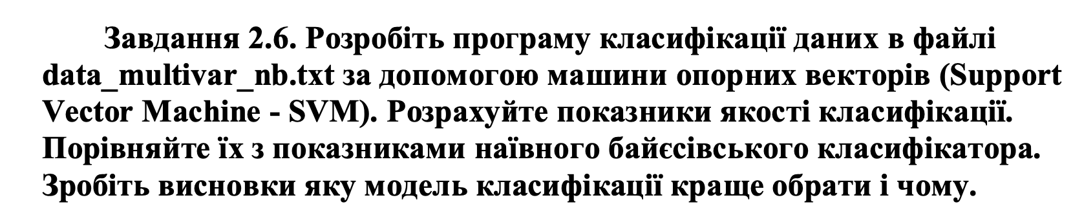

Лістинг:

import numpy as np

import pandas as pd

from sklearn.model_selection import train_test_split

from sklearn.svm import SVC

from sklearn.naive_bayes import GaussianNB

from sklearn.metrics import accuracy_score, precision_score, recall_score, f1_score

*# Завантаження даних*

data = np.loadtxt('data_multivar_nb.txt', delimiter=',')

*# Розбиття на ознаки і мітки*

X = data[:, :-1] *# ознаки*

y = data[:, -1] *# мітки*

*# Розділення на навчальну та тестову вибірки*

X_train, X_test, y_train, y_test = train_test_split(X, y, test_size=0.3, random_state=42)

*# Створення та навчання моделі SVM*

svm_model = SVC()

svm_model.fit(X_train, y_train)

*# Прогнозування на тестових даних*

y_pred_svm = svm_model.predict(X_test)

*# Розрахунок показників для SVM*

accuracy_svm = accuracy_score(y_test, y_pred_svm)

precision_svm = precision_score(y_test, y_pred_svm, average='macro')

recall_svm = recall_score(y_test, y_pred_svm, average='macro')

f1_svm = f1_score(y_test, y_pred_svm, average='macro')

print(f"SVM - Accuracy: {accuracy_svm:.3f}, Precision: {precision_svm:.3f}, Recall: {recall_svm:.3f}, F1 Score: {f1_svm:.3f}")

*# Створення та навчання моделі наївного байєсівського класифікатора*

nb_model = GaussianNB()

nb_model.fit(X_train, y_train)

*# Прогнозування на тестових даних*

y_pred_nb = nb_model.predict(X_test)

*# Розрахунок показників для наївного Байєса*

accuracy_nb = accuracy_score(y_test, y_pred_nb)

precision_nb = precision_score(y_test, y_pred_nb, average='macro')

recall_nb = recall_score(y_test, y_pred_nb, average='macro')

f1_nb = f1_score(y_test, y_pred_nb, average='macro')

print(f"Naive Bayes - Accuracy: {accuracy_nb:.3f}, Precision: {precision_nb:.3f}, Recall: {recall_nb:.3f}, F1 Score: {f1_nb:.3f}")



Рис.18. Результат виконання

### **Порівняння результатів:**

Обидві моделі — машина опорних векторів (SVM) та наївний байєсівський класифікатор — показали ідентичні результати за всіма основними метриками:

* **Точність (Accuracy)**: 0.992
* **Точність (Precision)**: 0.990
* **Повнота (Recall)**: 0.992
* **F1-оцінка (F1 Score)**: 0.991

Це свідчить про те, що обидві моделі працюють майже ідеально для даного набору даних, класифікуючи приклади з мінімальною кількістю помилок.

### **Висновки:** так як дві моделі показали однаково високі результати, вибір між ними буде залежати від ваших потреб. **SVM -** це потужна модель, для складних даних, особливо коли класифікаційні межі нелінійні, але як мінус вона більш ресурсомістка, особливо на великих наборах даних, і час навчання може бути довшим. **Наївний Байєс -** це більш простіша та швидкіша модель, яка краще працює на текстових даних або коли ознаки незалежні. Його основна перевага — швидкість і ефективність на невеликих наборах даних.